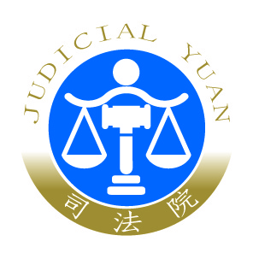 | 司 法 院 新 聞 稿  發稿日期：107年3月26日  發稿單位：大法官書記處  連 絡 人：處長 王碧芳  連絡電話：02-23618577#194 編號：107-039

司法院第167次會議通過「憲法訴訟法」草案
本院於107年3月26日召開第167次院會，由許院長宗力主持，審議通過憲法訴訟法草案（原名稱「司法院大法官審理案件法」（以下簡稱大審法），將儘速送請立法院審議。
大審法修正施行迄今，已逾二十五年，本院鑒於現行法已不敷實務運作；關於解釋憲法案件之評決門檻規定過高及會議方式等制度設計，造成案件審結不易，影響解釋之作成；又憲法具保障人民基本權最高效力之功能，國家權力行使包含立法權、行政權及司法權皆應符合憲法意旨，而為憲法審查制度所及，現制大法官憲法審查之標的未及於法院所為之裁判，對於法院確定終局裁判在解釋及適用法律時，誤認或忽略了基本權重要意義，或違反通常情況下所理解之憲法價值等有違憲疑慮情形，無法進行憲法審查，形成人權保障闕漏，故就現行法有全面檢修調整、填補規範闕漏並進行制度性變革之必要。
為完善我國憲法審查制度，實現憲法保障人權之意旨，同時回應社會各界對於大法官釋憲功能發揮，與釋憲程序更加公開透明之要求，本院組成研究修正委員會，歷經11次會議研議修正大審法，並召開2場公聽會徵集各方意見。經綜合釋憲實務運作、參酌國內外相關立法例，並審慎評估各方意見後，完成憲法訴訟法草案。
本草案修法重點方向在於：大法官審理案件以全面司法化為取向，採取裁判化及法庭化之方式，以嚴謹訴訟程序與法院性質之憲法法庭運作模式，並以裁判方式宣告審理結果；合理調降憲法審查案件之表決門檻，並採主筆大法官顯名制，俾有效提升審理案件效能；建立「裁判憲法審查」制度，使大法官憲法審查效力擴及於法院確定終局裁判，提供人民完整而無闕漏之基本權保障；明定總統、副總統彈劾案件之審理規定，並採相對高密度規範，以審慎維護國家憲政秩序之安定；設地方自治保障案件專章，強化其憲法制度性保障；衡酌新舊法制接軌對當事人權益保護之必要與兼顧法之安定性，相應為過渡條款設計等。
今日院會通過草案後，本院將儘速送請立法院審議，並秉持穩健而堅定的態度積極推動完成立法程序，同時規劃輔助組織及人力補充等必要配套建置，期使大法官審理案件新制早日施行，提供人民更周全及優質的權利保障制度。

